Versauerung der Meere – Brausetablette
Zielgruppe | 8.-12. Klasse; Realschule, Gesamtschule, Gymnasium
Unterrichtsfach | Biologie; Chemie;
Behandelte Themen | CO₂-Kapazität von Wasser, Temperaturabhängigkeit;
Zeitaufwand
- Versuchsdurchführung im Unterricht | - rd. 20 Minuten  (Bspw. je 10 Minuten zu Unterrichtsbeginn und -ende)
- Vorbereitung für die Durchführung | - rd. 10 Minuten
Materialkosten
einmalig für Bau | rd. 12 €
Verbrauchsmaterialien | rd. 0,15 €
Version | 04.11.2016
Das vorliegende Material entstand im Rahmen des Projekts „Energiewende macht Schule“.
Siehe auch: www.energiewende-macht-schule.de
Die Projektleitung liegt beim Zentrum für Innovative Energiesysteme (ZIES) der Hochschule Düsseldorf (HSD).
Das Projekt wird durch die Deutsche Bundesstiftung Umwelt (DBU) gefördert.

Inhalt
1 Versuchsbeschreibung 2
1.1 Aufbau & Durchführung 2
1.2 Hinweise zu fehlerhafter Durchführung & Optimierungsmöglichkeiten 3
2 Versuchsergebnis 3
3 Materialliste & Kostenabschätzung 4
4 Hintergrundwissen für Lehrpersonal 4
5 Auswertung (für SchülerInnen) 5
5.1 Fragen zur Versuchsbeobachtung 5
5.2 Lückentext 7
5.3 Begriffskarten 7
5.4 Rechenaufgaben 8
6 Glossar 9

Versuchsbeschreibung
Bei der Durchführung dieses Versuches soll optisch dargestellt werden, dass Wasser mit verschiedenen Temperaturen eine unterschiedliche CO₂-Löslichkeit besitzt. Durch die unterschiedlich große Wassermenge, die verdrängt wird soll der Zusammenhang zwischen der Temperatur der Meere und der CO₂-Menge in der Atmosphäre hergestellt werden.

Aufbau & Durchführung
- Fülle den Messzylinder vollständig mit Wasser.  - Lege die Glasschale auf den Messzylinder und drehe beides zusammen um.  - Fixiere den Messzylinder an einem Stativ.  - Befülle die Glasschale ca. zur Hälfte mit Wasser.  - Den Messzylinder jetzt so weit nach oben justieren, bis die Brausetablette darunter geschoben werden kann.  - Das Volumen im Messzylinder ablesen und notieren. | 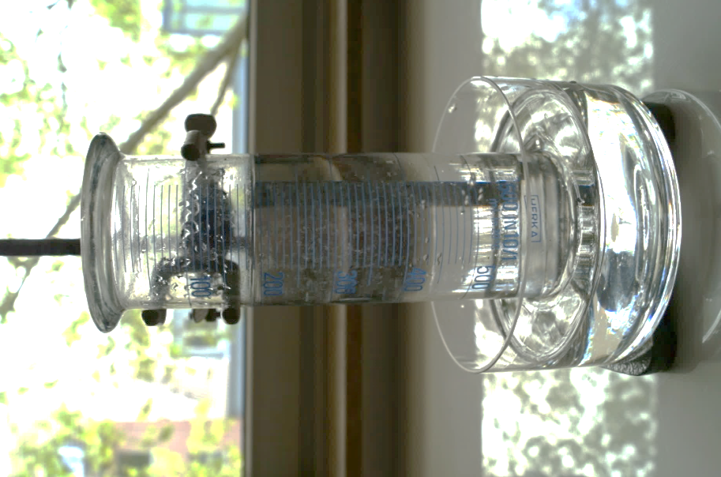  Abbildung 1: Versuchsaufbau
- Die Brausetablette direkt unter dem Messzylinder platzieren.  - Wenn die Brausetablette komplett aufgelöst ist, erneut das Volumen ablesen und notieren.  - Die zweite Brausetablette unter dem Messzylinder platzieren.  - Wenn die Brausetablette komplett aufgelöst ist, erneut das Volumen ablesen und notieren.  - Alles einmal mit warmem und einmal mit kaltem Wasser durchführen. | 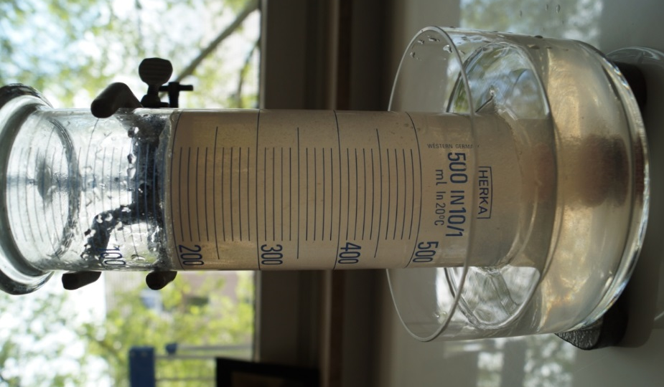  Abbildung 2: Versuchsaufbau während des Experiments

Hinweise zu fehlerhafter Durchführung & Optimierungsmöglichkeiten
Bei mehrmaliger Durchführung ist aufgefallen, dass die Brausetablette zum Rand der Glasschale strebt. Ein Trichter ist sicher hilfreich damit die Brausetablette unter dem Messzylinder bleibt. Außerdem sollte das warme Wasser kurz vor Versuchsbeginn mit einem Wasserkocher erhitzt werden damit es noch ein wenig abkühlen kann.

Versuchsergebnis
Notizen während des Versuchs
 | CO₂-Menge bei kaltem Wasser in ml | Unterschied in ml | CO₂-Menge bei warmem Wasser in ml | Unterschied in ml
Ausgangsvolumen | 190 | - | 190 | -
1. Tablette | 210 | △=20 | 225 | △=35
2. Tablette | 250 | △=40 | 255 | △=30

Materialliste & Kostenabschätzung
Glasschale (~ø 10 cm, h=5 cm) | ca. 4 €
Messzylinder 500ml | ca. 8 €
Brausetabletten | ca. 0,05 €/Stk.
Laborstativ und Klammer | aus Bestand
∑ einmalige Anschaffungen | ca. 12 €
∑ pro Versuch | ca. 0,15 €

Hintergrundwissen für Lehrpersonal
Vielen Lebewesen, wie beispielsweise den Clownfischen, fällt es immer schwerer geeignete Behausungen für sich zu finden, doch woran liegt das? Es liegt unter anderem an der Versauerung der Meere. Der Geruchssinn der Fische wird aufgrund des erhöhten Säuregehalts immer schlechter und es fällt Ihnen immer schwerer Anemonen zu finden. Aber Clownfische sind nicht die einzigen Lebewesen, die unter der zunehmenden Versauerung der Meere leiden. Dass diese bereits dramatisch vorangeschritten ist, zeigt ein aktueller Bericht der „world meteorological organization“ (WMO). Die Meere nehmen jeden Tag 4 kg CO₂ pro Erdbewohner auf.
Zum Jahreswechsel 2015/16 lebten 7,39 Milliarden Menschen auf der Erde. Daraus ergibt sich Die Meere der Welt nehmen am Tag ca. 29.500.000.000 kg (29,5 Milliarden kg) CO₂ auf.
Alle Meere zusammen haben eine Fläche von 360.570.000 km².
Pro km² nimmt das Meer also durchschnittlich etwa 80 kg CO₂ täglich auf.

Es werden für 2050 9,7 Milliarden und für 2100 11,2 Milliarden Menschen prognostiziert. Sollte sich der CO₂-Ausstoß pro Person bis dahin nicht reduzieren, hieße das:

Jahr | Erdbevölkerung [Mrd.] | kg CO₂/ km²
2015/16 | 7,39 | 80
2050 | 9,7 | 100
2100 | 11,2 | 120

Die Flugentfernung von Düsseldorf nach Mallorca beträgt ca. 1300 km. Pro km stößt ein Flugzeug ca. 380 g CO₂ aus. Das ergibt auf dem gesamten Flug ca. 500 kg CO₂ -Ausstoß. Es benötigt 6,25 km² Meer um einen einzigen Flug von Düsseldorf nach Mallorca zu absorbieren. Das ist eine Fläche so groß wie Gibraltar.
Seit Beginn der 80er Jahre ist die CO₂-Konzentration der Atmosphäre um 396 ppm (1 ppm = 1 Teil von 1 Million Teilen) gestiegen, was einem prozentualen Anstieg von 15 % entspricht. Zwischen 2012 und 2013 ist die CO₂-Konzentration so stark angestiegen wie seit 30 Jahren nicht mehr. Forscher glauben, dass die CO₂-Speicherfähigkeit der Meere kontinuierlich absinkt, was bedeuten könnte, dass der Puffer voll ist und die Meere nicht noch mehr CO₂ aufnehmen können. Wenn das CO_{2,} was bisher von den Meeren aufgenommen wurde, jetzt zusätzlich in der Atmosphäre bleibt, wird es zu erheblichen Komplikationen führen.
Einige Folgen der Versauerung der Meere sind bereits jetzt deutlich erkennbar und nachweisbar:
- Diverse Algenarten sterben aus.
- Die Kommunikation zwischen Walen/Delphinen wird gestört. Das kommt daher, dass bisher Mineralien die Meeresgeräusche, wie Brandung, zum Großteil absorbieren. Da diese Mineralien aber durch die Versauerung immer weniger werden, wird das Meer immer lauter.
- Korallen sterben, welche als Wohnort und Nahrung für viele Lebewesen dienen.
- Kleinsttiere sterben aus, bzw. lösen sich regelrecht in dem sauren Milieu auf.
- weniger Kleinsttiere weniger Fische geringere Futterquelle für Vögel
…….

Auswertung (für SchülerInnen)

Fragen zur Versuchsbeobachtung
Notizen während des Versuchs
 | CO₂-Menge bei kaltem Wasser in ml | Unterschied in ml | CO₂-Menge bei warmem Wasser in ml | Unterschied in ml
Ausgangsvolumen | 190 | - | 190 | -
1. Tablette | 210 | △=20 | 225 | △=35
2. Tablette | 250 | △=40 | 255 | △=30

- Welche Tablette hat mehr Wasser aus dem Zylinder verdrängt und warum?
Die zweite Tablette hat in kaltem mehr Wasser aus dem Zylinder verdrängt. Das kommt daher, dass bei der ersten Tablette noch ein großer Teil des CO₂ im Wasser gespeichert wird. Bei der zweiten Tablette ist das Wasser bereits so stark mit CO₂ gesättigt, dass mehr in die Umgebung abgegeben werden muss. Die Folge ist dann, dass bei Tablette zwei ein größeres Volumen aus dem Zylinder verdrängt wird. Warmes Wasser nimmt von Anfang an weniger CO₂ auf, somit ist die Differenz der beiden Verdrängungen durch die Tabletten geringer als bei kaltem Wasser. Dass die zweite Tablette sogar weniger verdrängt als die erste könnte seinen Ursprung darin haben, dass das Wasser sich etwas abgekühlt hat.
- Wie unterscheidet sich der Versuch mit warmem bzw. kaltem Wasser?
Der mit Gas gefüllte Raum in dem Versuch mit warmem Wasser ist größer, da kaltes Wasser besser Gase wie CO₂ aufnehmen kann und somit weniger Wasser verdrängt wird.
- Was wird die Konsequenz aus der Ozeanerwärmung sein? Werden die Ozeane ein besserer oder ein schlechterer Speicher sein?
Die Ozeane werden schlechter CO₂ aufnehmen können, was zu Folge hat, dass die Atmosphäre mit immer mehr CO₂ angereichert wird.
- Sucht euch eine Weltkarte, auf der die Temperaturen der Wasseroberfläche zu erkennen sind. Kennzeichnet Regionen, in denen der Ozean mehr CO₂ aufnehmen kann und welche, in denen es schlechter klappt. Gibt es mehr warme oder mehr kalte Regionen und welche sind es?
Der Nordatlantik und der antarktische Ozean sind die wichtigsten CO₂-Speicher, weil sie kälter sind als andere Meere. Außerdem besitzt kaltes Wasser eine höhere Dichte als warmes und sinkt deshalb ab. Das an der Oberfläche aufgenommene CO₂ wird deshalb in tiefere Schichten transportiert (Konvektion). Warmes Wasser in Äquatornähe entlässt dahingegen CO₂ in die Atmosphäre . In diesen Regionen strömt CO₂-reiches Wasser aus der Tiefe nach oben und erwärmt sich dort. Dadurch nimmt seine Fähigkeit CO₂ zu binden ab, sodass an der Oberfläche CO₂ freigesetzt wird.

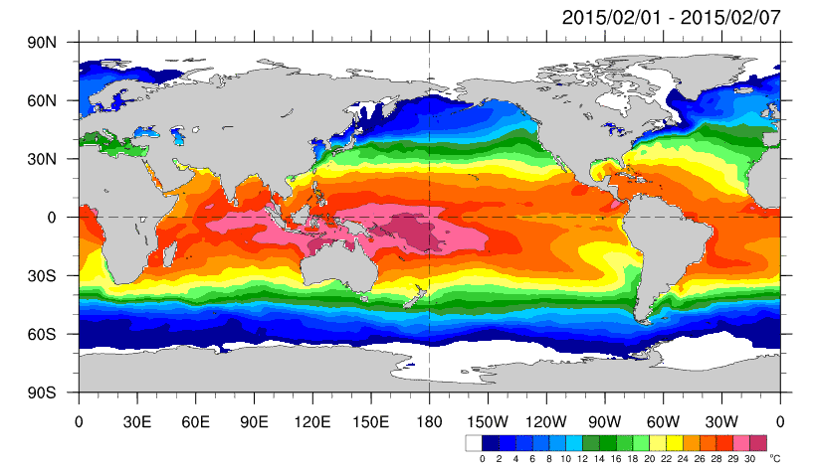
Abbildung 2: Temperaturverteilung in den Weltmeeren

Lückentext
Kapazität/ Niedrigere/ Meere/ CO₂/ ab/ Produzenten/ höhere/ Speicher/ Reduzierung

Der Nordatlantik und der antarktische Ozean sind die wichtigsten CO₂-Speicher, weil sie kälter sind als andere Meere. Außerdem besitzt kaltes Wasser eine höhere Dichte als warmes und sinkt deshalb ab. Das an der Oberfläche aufgenommene CO₂ wird durch das Absinken des Wassers in tiefere Schichten transportiert (Konvektion). In Äquatornähe strömt CO₂-reiches Wasser aus der Tiefe nach oben und erwärmt sich dort. Dadurch nimmt seine Fähigkeit CO₂ zu binden ab, sodass an der Oberfläche CO₂ freigesetzt wird.

Begriffskarten
Begriffskarten dienen der inhaltlichen Aufbereitung durch die gemeinsame Formulierung eines kurzen Informationstextes (oder Redebeitrags) durch die SchülerInnen in Gruppenarbeit. Jeder/jede SchülerIn bekommt einen Begriff, zu dem eine Aussage unterzubringen ist. Eine Einigung zur Reihenfolge und zur Gesamtaussage des Beitrags erfolgt in Gruppendiskussion.

Begriffe
CO₂ Konzentration | Verteilung der Temperatur in den Meeren
Unterschied warmes/kaltes Wasser | Kapazitätsgrenze
CO₂ Reduzierung | CO₂
Temperaturabhängigkeit | Erderwärmung

Rechenaufgaben
(1)
Beim biologischen Anbau von Gemüse wird nur etwa die Hälfte der Energie benötigt, die der konventionelle Gemüseanbau braucht. Bei langen Transportwegen entstehen außerdem überflüssige Emissionen: Eine Mahlzeit von 100 Gramm Spargel aus Chile verursacht allein durch den Transport 1,7 Kilogramm CO₂-Ausstoß. Aus der eigenen Region zur Spargelzeit entsteht nur 60 Gramm CO₂ pro 100 g Spargel.

Wie viel Gramm regionalen Spargel könnte man kaufen bis man den CO₂-Ausstoß von 100 Gramm Spargel aus Chile erreicht?
$$x=\frac{1700 \frac{g {CO}_{2}}{100 g Chile-Spargel}}{60 \frac{g {CO}_{2}}{100 g Reg. und sais. Spargel}} \\ =28,33∙100g\frac{ Reg. und sais. Spargel}{100 g Chile-Spargel}=2833g\frac{ Reg. und sais. Spargel}{100 g Chile-Spargel}$$
Anstatt 100 Gramm Chile-Spargel zu essen, kann man 2,83 Kilogramm regionalen und saisonalen Spargel essen, also fast dreißigmal so viel !
(2)
Wenn Ihr pro Tag (Einheit d) insgesamt 20 Kilometer Schulweg zurücklegt, setzt Ihr bei einem Durchschnittsverbrauch eures Autos von 10 Litern auf 100 Kilometer rund 800 Kilogramm CO₂ im Jahr (Einheit a) frei.
Wie viel Kilogramm CO₂ setzt ihr im Jahr frei, wenn ihr einen nur Schulweg von 10 Kilometer zurücklegt?
$$x=\frac{800 \frac{kg {CO}_{2}}{a}}{20 \frac{km}{d} }=40\frac{\frac{kg {CO}_{2}}{a}}{\frac{km}{d} }$$
$$y=40\frac{\frac{kg {CO}_{2}}{a}}{\frac{km}{d} }∙10\frac{km}{d}=400 \frac{kg {CO}_{2}}{a}$$
Für 10 km werden nur 400 Kilogramm CO₂ freigesetzt, es wird also die Hälfte gespart.

Glossar
CO₂-Löslichkeit | Je höher die Temperatur, desto weniger CO₂ löst sich im Wasser. Je höher der Druck, desto mehr CO₂ löst sich im Wasser. Die Sättigungskonzentration ist proportional zum Partialdruck im Gasraum, die verbindende Konstante wird als Gaslöslichkeit bezeichnet.
Absorption | Aufnahme eines Atoms oder Moleküls in das freie Volumen einer anderen Phase, z.B. in einer Flüssigkeit wie Wasser
Dichte | Gewicht pro Volumen, physikalische Einheit: kg/m³, Stoffeigenschaft, Kehrwert vom spezifischen Volumen
Dichteanomalie von Wasser | die Dichte verändert sich nicht über alle Temperaturbereiche gleichmäßig, Wasser hat seine höchste Dichte bei 4 °C;  Das führt dazu, dass sich in wärmeren Gewässern oben das wärmere Wasser und unten das kältere Wasser sammelt (Erinnere dich ans Schwimmen im See), während bei Frost ein See oben zufriert ,während er unter der Eisschicht noch flüssig (ca. 4 °C) ist.
Kapazitätsgrenze | Sättigungskonzentration, dynamisches Gleichgewicht zwischen Flüssig- und Gasphase
spezifisches Volumen | Volumen pro Gewicht, physikalische Einheit: m³/kg, Stoffeigenschaft, Kehrwert von der Dichte
temperaturabhängig | ist ein (physikalischer) Wert, der sich bei einer Veränderung der Temperatur ebenfalls ändert

